

2015年毕业生就业质量报告

内蒙古师范大学就业指导处

2015年12月

目录

引言 2

一、2015届毕业生就业率 3

（一）总体就业率情况分析 3

（二）各学科层次各学院就业率分布 4

1、学科层次 4

2、各学院就业率 6

（三）性别层次就业率分布 8

（四）师范类毕业生就业率 8

1、各学历层次就业率 8

2.学院专业层次就业率 9

（五）蒙语授课毕业生就业率 10

1、各学历层次就业率 10

2、各学院各专业就业率 11

二、毕业生就业情况与特点分析 13

（一）毕业生就业去向分析 13

1、毕业生总体就业去向 13

2、师范类毕业生就业去向 14

3、蒙语授课毕业生就业去向 15

4、毕业生国内外升学情况分析 17

（二）毕业生签约单位性质分析 19

1、总体情况 19

2、师范类毕业生单位性质分析 21

3、蒙语授课毕业生单位性质分析 22

（三）毕业生签约单位行业分布 23

三、就业市场状况与毕业生就业能力 26

（一）就业市场状况分析 26

（二）用人单位对毕业生求职能力评价 27

（三）毕业生就业满意度分析 28

四、就业创业指导工作相关措施 30

（一）完善就业服务体系，全面提升毕业生就业质量 30

（二）启动创业引领计划，大力开展创新创业教育 30

（三）创新市场开拓模式，加强就业创业市场建设 31

（四）丰富就业创业教育，提升毕业生职业素养与创业精神 31

# 引言

内蒙古师范大学创建于1952年，是新中国成立后党和国家在边疆少数民族地区最早建立的高等学校之一，自治区重点大学，是具有鲜明教师教育和民族教育特色的综合性师范大学, 被社会誉为“民族教育的摇篮”。

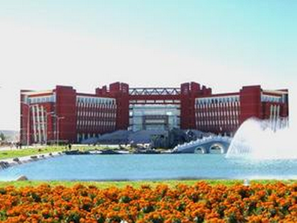学校在校全日制本专科生30000余人，各类研究生4200余人，各类成人教育学生8000余人，各类留学生300余人，形成了多层次的人才培养体系。学校开设77个本科专业，涵盖10大学科门类。有国家级精品课程1门，国家级教学团队2个，教育部特色专业建设点6个；有自治区级品牌专业32个，自治区精品课程73门，自治区级教学团队13个；有中央与地方高校共建基础实验室和特色实验室12个，自治区级实验教学示范中心9个，自治区重点学科和重点培育学科18个，校级重点学科37个。

随着中国高等教育数量扩张目标的逐步实现，提高教育质量的重要性日益凸显。发布高校就业质量年度报告，是高等学校建立健全就业状况反馈机制，引导高校优化专业结构，改进人才培养模式，及时回应社会的一项重要工作。

本报告基于学校统计的全体毕业生的就业数据，再结合调研数据进行分析，以全面反映毕业生的规模、结构、就业率、就业分布情况及就业质量分析，并依据我校是具有鲜明教师教育和民族教育特色的综合性师范大学对蒙语授课毕业生和师范类毕业生进行了专项分析。

一、2015届毕业生就业率

## （一）总体就业率情况分析

我校2015届毕业生共9024人，其中本科生6362人，专科生1611人，研究生1051人。截至2015年9月1日，我校就业人数6956人，总就业率77.08%，较2014届毕业生总就业率提高了5.14%。其中本科毕业生就业人数为5549人，就业率为87.22%；专科毕业生就业人数1102人，就业率为68.40%，；研究生毕业生就业人数305人，就业率为29.02%。

表1.1 2015届毕业生学历层次就业率

|  |  |  |  |  |
| --- | --- | --- | --- | --- |
| **学历层次** | **毕业生人数(人)** | | **就业人数（人)** | **就业率（%)** |
| **本科** | 6362 | 5549 | | 87.22 |
| **专科** | 1611 | 1102 | | 68.40 |
| **研究生** | 1051 | 305 | | 29.02 |
| **总计** | 9024 | 6956 | | 77.08 |

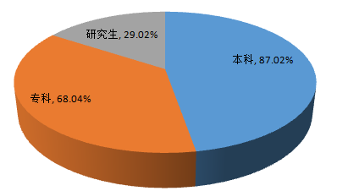

图1.1：2015届毕业生学历层次就业率分布

## （二）各学科层次各学院就业率分布

### 1、学科层次

2015届毕业生从学科分布来看，毕业生专业涵盖了除军事学、医学、农学以外其他10类学科门类，其中艺术类和工学类专业毕业生就业率最高，分别达到88.51%和81.45%，而哲学类相对较低，分别为30.77%。我校总体学科就业率分布情况如下图所示：

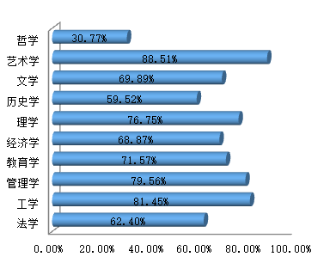

图1.2：2015届毕业生学科就业率分布

本科毕业生主要分布在61个专业，涵盖法学、工学、管理学、教育学、经济学、理学、历史学、文学、艺术学9个学科，其中艺术学、管理学、教育学专业就业率最高，达到92.56%、90.11%和89.11%，其他学科专业就业率差距较小。本科各学科就业率分布情况如下图所示，本科毕业生专业就业率分布详见附表1。

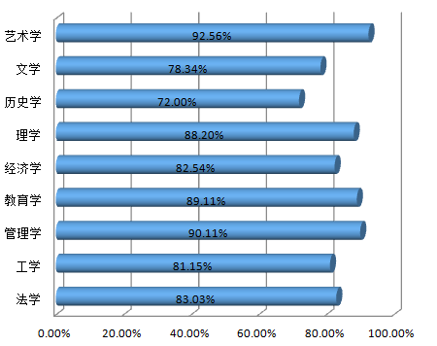

图1.3：2015届本科毕业生学科就业率分布

专科毕业生主要分布在19个专业，涵盖法学、工学、管理学、教育学、经济学5个学科，其中教育学和工学就业率最高，分别达到了98.01%和86.54%，而法学专业相对较低，为14.18%。专科毕业生学科就业率分布如下图所示，专科各专业就业率详见附表2。

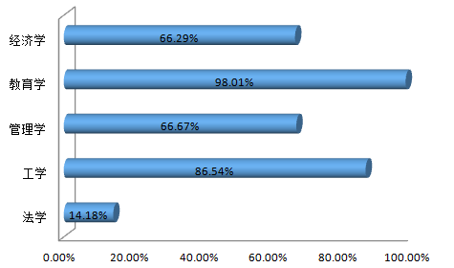

图1.4：2015届专科毕业生学科就业率分布

研究生毕业生主要分布在84个专业，涵盖法学、工学、管理学等10门学科，其中法学和历史学学科就业率最高，分别是51.49%和41.18%，而艺术学和管理学学科就业率较低，分别为6.06%和5.26%。研究生毕业生学科就业率如下图所示，研究生各专业就业率详见附表3。

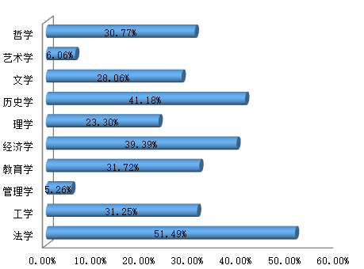

图1.5：2015届研究生毕业生学科就业率分布

### 2、各学院就业率

我校本科生毕业生人数6362人，分布在教育科学学院、蒙古学学院、文学院、外国语学院等27所学院。本科就业率为87.22%，达到平均就业率以上学院有16所，90%以上的学院11所，其中网络技术技术学院达到100%，80%以上的学院有23所，各学院就业率保持稳定及上升趋势。本科各学院就业率情况如下图所示。

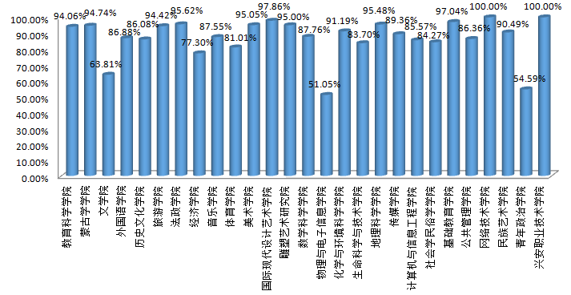

图1.6：2015本科毕业生各学院就业率分布

专科毕业生人数1161人，分布在国际交流学院、基础教育学院、青年政治学院和人民武装学院4所学院。专科毕业生就业率为68.04%，就业率最高的学院为基础教育学院，达到了98.01%；其次为青年政治学院，就业率为68.55%。

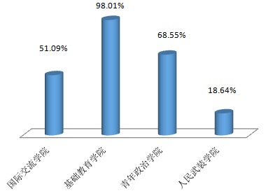

图1.7：2015本科毕业生各学院就业率分布

研究生毕业生人数1051人，分布在教育科学学院教育科学学院、蒙古学学院、文学院、外国语学院等26个学院。研究生就业率为29.02%，就业率最高的学院为雕塑艺术研究院和社会学民俗学学院，达到75.00%和67.80%，较低的学院为国际现代设计艺术学院和美术学院，分别为4.44%和4.35%。研究生毕业生各学院就业率如下图所示：

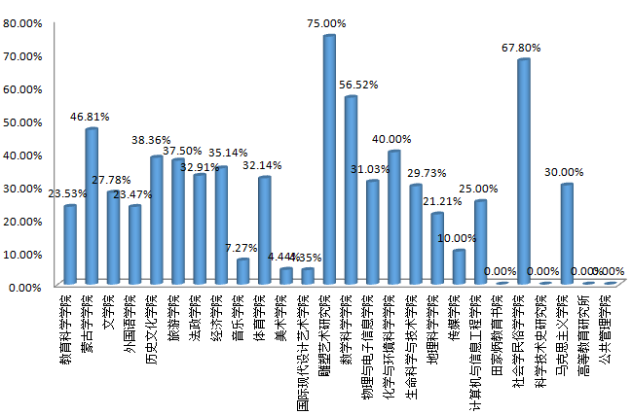

图1.8：2015本科毕业生各学院就业率分布

## （三）性别层次就业率分布

我校2015届毕业生9024人，其中男生毕业人数2771人，就业人数2068人，就业率74.63%；女生毕业人数6253人，就业人数4888人，就业率78.17%。男生女生比例为1：2.26，符合师范类院校的实际情况，但也不可避免的增加了女生的就业竞争力。男生女生就业率情况如下表所示：

表1.2 2015届毕业生性别层次就业率

|  |  |  |  |
| --- | --- | --- | --- |
| **性别** | **毕业生人数(人)** | **就业人数（人)** | **就业率（%)** |
| **男生** | 2771 | 2068 | 74.63 |
| **女生** | 6253 | 4888 | 78.17 |
| **总计** | 9024 | 6956 | 77.08 |

## （四）师范类毕业生就业率

### 1、各学历层次就业率

我校2015届师范类毕业生2595人，就业人数2256人，就业率86.94%。其中本科生1844人，就业人数1682人，就业率91.21%；专科生751人，就业人数574人，就业率76.43%。师范类及非师范类毕业生学历层次就业率如下表所示：

表1.3 2015届师范类及非师范类毕业生学历层次就业率

|  |  |  |  |  |  |  |
| --- | --- | --- | --- | --- | --- | --- |
| **学历层次** | **师范类** | | | **非师范类** | | |
| 毕业生人数(人) | 就业人数（人) | 就业率（%) | 毕业生人数(人) | 就业人数（人) | 就业率（%) |
| **本科** | 1844 | 1682 | 91.21 | 4518 | 3867 | 85.59 |
| **专科** | 751 | 574 | 76.43 | 860 | 528 | 61.40 |
| **研究生** | 0 | 0 | 0.00 | 1051 | 305 | 29.02 |
| **总计** | 2595 | 2256 | 86.94 | 6429 | 4700 | 73.11 |

### 2.学院专业层次就业率

师范类毕业生分布在我校20个学院，29个专业，涵盖理学、工学、法学、管理学、教育学、历史学、艺术学、文学8个学科。各学院各专业整体就业率水平较高，就业率达到90%以上的学院有12个学院，地理科学学院和蒙古学学院就业率较高，都达到了98%以上。各专业就业率达到90%以上的有13个，其中地理科学专业、中国少数民族语言文学专业、小学教育专业就业率最高，分别为100%、98.04%和96.45%。

毕业生整体就业情况符合我校师范类人才培养模式，毕业生就业能力素质高、市场竞争力强，市场需求广泛。各学院各专业就业率如下图所示：

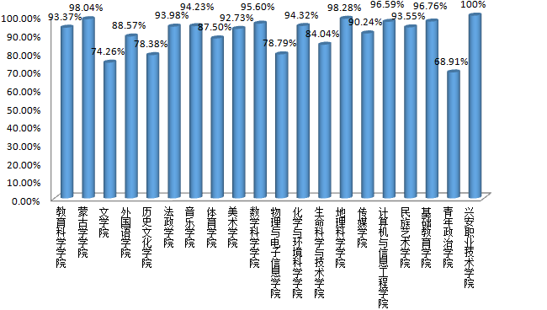

图1.9：2015届师范类毕业生各学院就业率分布

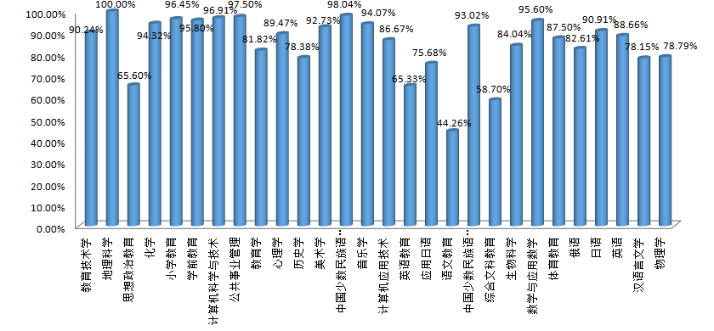

图1.10：2015届师范毕业生各专业就业率分布

## （五）蒙语授课毕业生就业率

### 1、各学历层次就业率

我校2015届蒙语授课毕业生共1086人，就业人数908人，就业率83.61%其中本科生918人，就业人数789人，就业率85.95%；专科生130人，就业人数100人，就业率76.92%；研究生38人，就业人数19人，就业率50%。蒙语授课及汉语授课各学历层次就业率如下表所示:

表1.3 2015届师范类及非师范类毕业生学历层次就业率

|  |  |  |  |  |  |  |
| --- | --- | --- | --- | --- | --- | --- |
| **学历层次** | **蒙语授课** | | | **汉语授课** | | |
| 毕业生人数(人) | 就业人数（人) | 就业率（%) | 毕业生人数(人) | 就业人数（人) | 就业率（%) |
| **本科** | 918 | 789 | 85.95 | 5444 | 4760 | 87.44 |
| **专科** | 130 | 100 | 76.92 | 1481 | 1002 | 67.66 |
| **研究生** | 38 | 19 | 50.00 | 1031 | 286 | 27.74 |
| **总计** | 1086 | 908 | 83.61 | 7956 | 6048 | 76.02 |

### 2、各学院各专业就业率

蒙语授课毕业生分布在我校20个学院，44个专业，涵盖理学、工学、法学、文学、教育学、历史学、艺术学、哲学、经济学、管理学10个学科。达到平均就业率83.61%以上的有12个学院，其中化学与环境科学学院、马克思主义学院和地理科学学院就业率较高，分别为100%、100%和96.67%。各学院就业率如下图所示：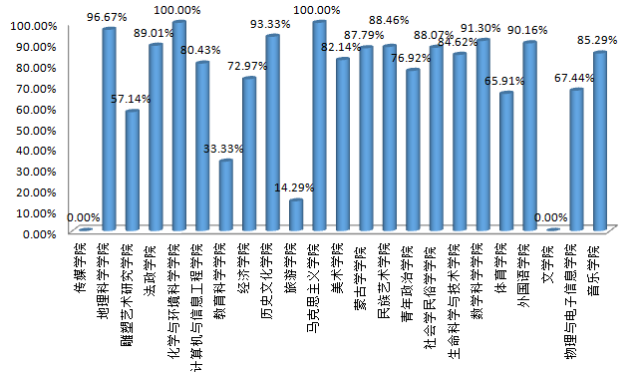

图1.11：2015届蒙授毕业生各学院就业率分布

本专科各专业就业率水平较高，15个专业达到90%以上，其中地理科学（蒙授）、教育学、新闻学（蒙授）就业率均达到了100%。研究生各专业就业率差距较大，马克思主义基本原理、中国近现代史基本问题研究和音乐与舞蹈学就业率同样达到了100%，也有部分专业就业率较低。本专科及研究生各专业就业率如下图所示：

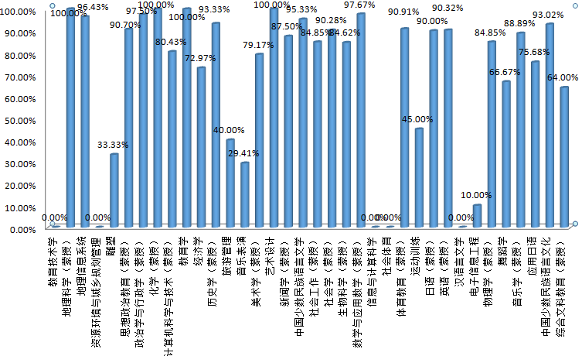

图1.12：2015届蒙授毕业生本专科专业就业率分布

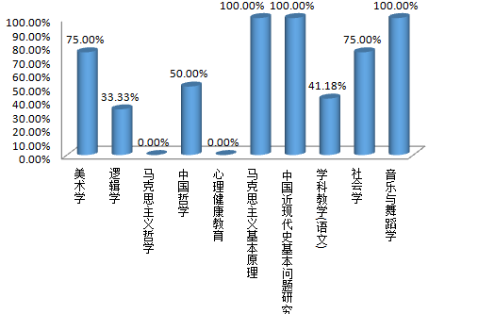

图1.13：2015届蒙授毕业生研究生专业就业率分布

# 二、毕业生就业情况与特点分析

根据《关于调整全国普通高等学校毕业生就业数据库机构及代码标准的通知》[教学司（2014）1号]文件精神，毕业生总人数=（签就业协议形式就业+签劳动合同形式就业+其他录用形式就业+科研助理+应征义务兵+国家基层项目+地方基层项目+自主创业+自由职业+升学+出国出境）+（待就业+不就业拟升学+其他暂不就业）。已就业毕业生人数=签就业协议形式就业+签劳动合同形式就业+其他录用形式就业+科研助理+应征义务兵+国家基层项目+地方基层项目+自主创业+自由职业+升学+出国出境。学校按照上述分类醒目与标准对2015届毕业生就业情况与特点展开分析。

## （一）毕业生就业去向分析

### 1、毕业生总体就业去向

我校2015届我校毕业生就业人数6956人，就业去向是出国出境、地方基层项目、国家基层项目、其他录用形式就业、签就业协议形式就业、签劳动合同形式就业、升学、应征义务兵、自由职业和自主创业10类。各学历层次毕业生就业去向主要集中在签就业协议就业，分别占就业人数的68.17%、58.62%和79.34%；其次本专科主要就业方向为其他录用形式，分别占13.70%和26.86%；研究生主要就业方向则为地方基层项目，占9.51%。自主创业的毕业生41人，集中在本科层次。各学历层次毕业生就业去向如下所示：

表2.1 2015届毕业生就业去向统计

|  |  |  |  |  |  |  |  |  |
| --- | --- | --- | --- | --- | --- | --- | --- | --- |
| **毕业去向** | **本科** | | **专科** | | **研究生** | | **总计** | |
| **人数** | **比例** | **人数** | **比例** | **人数** | **比例** | **人数** | **比例** |
| **出国、出境** | 17 | 0.31% | 21 | 1.91% | 0 | 0.00% | 38 | 0.55% |
| **地方基层项目** | 95 | 1.71% | 18 | 1.63% | 29 | 9.51% | 142 | 2.04% |
| **国家基层项目** | 16 | 0.29% | 30 | 2.72% | 13 | 4.26% | 59 | 0.85% |
| **其他录用形式就业** | 760 | 13.70% | 296 | 26.86% | 5 | 1.64% | 1061 | 15.25% |
| **签就业协议形式就业** | 3783 | 68.17% | 646 | 58.62% | 242 | 79.34% | 4671 | 67.12% |
| **签劳动合同形式就业** | 117 | 2.11% | 1 | 0.09% | 4 | 1.31% | 122 | 1.75% |
| **升学** | 494 | 8.90% | 89 | 8.08% | 12 | 3.93% | 595 | 8.55% |
| **应征义务兵** | 14 | 0.25% | 1 | 0.09% | 0 | 0.00% | 15 | 0.22% |
| **自由职业** | 212 | 3.82% | 0 | 0.00% | 0 | 0.00% | 212 | 3.05% |
| **自主创业** | 41 | 0.74% | 0 | 0.00% | 0 | 0.00% | 41 | 0.59% |
|  | 5549 | 100% | 1102 | 100% | 305 | 100% | 6956 | 100% |



图2.1： 2015届毕业生就业去向分布

### 2、师范类毕业生就业去向

2015届师范类毕业生就业人数2256人，就业去向是出国出境、地方基层项目、国家基层项目、其他录用形式就业、签就业协议形式就业、签劳动合同形式就业、升学、应征义务兵、自由职业和自主创业10类。如表2.2所示，师范类本科和专科毕业生就业去向同样集中在签就业协议形式就业，分别占就业人数的57.97%和43.38%；其次为其他录用形式就业，分别占就业人数的19.38%和43.73%。本科升学人数为232人，占总升学人数的46.96%；自主创业人数10人，占自主创业总人数的24.39%。师范类毕业生各学历层次就业方向如下表所示：

表2.2 2015届师范类毕业生就业去向统计

|  |  |  |  |  |  |  |
| --- | --- | --- | --- | --- | --- | --- |
| **毕业去向** | **本科** | | **专科** | | **总计** | |
| **人数** | **比例** | **人数** | **比例** | **人数** | **比例** |
| **出国、出境** | 4 | 0.24% | 12 | 2.09% | 16 | 0.71% |
| **地方基层项目** | 32 | 1.90% | 12 | 2.09% | 44 | 1.95% |
| **国家基层项目** | 1 | 0.06% | 14 | 2.44% | 15 | 0.66% |
| **其他录用形式就业** | 326 | 19.38% | 251 | 43.73% | 577 | 25.58% |
| **签就业协议形式就业** | 975 | 57.97% | 249 | 43.38% | 1224 | 54.26% |
| **签劳动合同形式就业** | 42 | 2.50% | 0 | 0.00% | 42 | 1.86% |
| **升学** | 232 | 13.79% | 36 | 6.27% | 268 | 11.88% |
| **应征义务兵** | 2 | 0.12% | 0 | 0.00% | 2 | 0.09% |
| **自由职业** | 58 | 3.45% | 0 | 0.00% | 58 | 2.57% |
| **自主创业** | 10 | 0.59% | 0 | 0.00% | 10 | 0.44% |
|  | 1682 | 100% | 574 | 100% | 2256 | 100% |



图2.2： 2015届师范类毕业生就业去向分布

### 3、蒙语授课毕业生就业去向

我校2015届蒙语授课毕业生就业人数908人，就业去向是出国出境、地方基层项目、国家基层项目、其他录用形式就业、签就业协议形式就业、签劳动合同形式就业、升学、自由职业和自主创业9类。蒙语授课本科和研究生就业去向主要是签就业协议形式就业，分别占就业人数的60.71%和58.15%；专科毕业生主要是其他录用形式就业，占48.00%。蒙语授课毕业生各学历层次就业方向情况如下所示：

表2.3 2015届蒙语授课类毕业生就业去向统计

|  |  |  |  |  |  |  |  |  |
| --- | --- | --- | --- | --- | --- | --- | --- | --- |
| **毕业去向** | **本科** | | **专科** | | **研究生** | | **总计** | |
| **人数** | **比例** | **人数** | **比例** | **人数** | **比例** | **人数** | **比例** |
| **出国、出境** | 0 | 0.00% | 12 | 12.00% | 0 | 0.00% | 12 | 1.32% |
| **地方基层项目** | 16 | 2.03% | 2 | 2.00% | 0 | 0.00% | 18 | 1.98% |
| **国家基层项目** | 5 | 0.63% | 0 | 0.00% | 0 | 0.00% | 5 | 0.55% |
| **其他录用形式就业** | 141 | 17.87% | 48 | 48.00% | 0 | 0.00% | 189 | 20.81% |
| **签就业协议形式就业** | 479 | 60.71% | 31 | 31.00% | 18 | 94.74% | 528 | 58.15% |
| **签劳动合同形式就业** | 26 | 3.30% | 0 | 0.00% | 0 | 0.00% | 26 | 2.86% |
| **升学** | 91 | 11.53% | 7 | 7.00% | 1 | 5.26% | 99 | 10.90% |
| **自由职业** | 27 | 3.42% | 0 | 0.00% | 0 | 0.00% | 27 | 2.97% |
| **自主创业** | 4 | 0.51% | 0 | 0.00% | 0 | 0.00% | 4 | 0.44% |
| **总计** | 789 | 100% | 100 | 100% | 19 | 100% | 908 | 100% |



图2.3： 2015届蒙语授课类毕业生就业去向分布

### 4、毕业生国内外升学情况分析

（1）出国出境

由表2.1所示，我校毕业生出国出境人数为38人，占总就业人数的0.55%。分布在澳洲、俄罗斯、韩国、日本、美国、英国、新西兰7个国家，主要集中在韩国和日本，占出国出境人数的31.58%和36.84%。主要深造的大学有澳洲莫纳什大学、悉尼大学、俄罗斯国立师范大学、韩国崇实大学、韩国洪城青云大学、日本鸟取大学、日本早稻田大学、美国商学院、英国圣彼得堡大学、英国考文垂大学、英国莱斯特大学、英国威斯敏斯特大学、英国谢菲尔德哈勒姆大学、英国约克大学、新西兰理工大学。各国出国人数及区域分布如下所示：

表2.4 2015届出国出境毕业生人数比例统计

|  |  |  |
| --- | --- | --- |
| **国家（地区）** | **人数** | **比例** |
| **澳洲** | 2 | 5.26% |
| **俄罗斯** | 1 | 2.63% |
| **韩国** | 12 | 31.58% |
| **日本** | 14 | 36.84% |
| **美国** | 2 | 5.26% |
| **英国** | 6 | 15.79% |
| **新西兰** | 1 | 2.63% |
| **总计** | 38 | 100% |

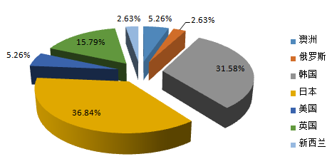

图2.4 2015届出国出境毕业生区域分布图

（2）国内升学

我校毕业生国内升学人数为595人，占总就业人数的8.55%，升学率为6.59%。（详见表）升学人数最多的省份是内蒙古自治区，达到370人，占升学人数的62.18%，集中在内蒙古师范大学、内蒙古工业大学、内蒙古大学、内蒙古财经大学等自治区重点院校。其他省市自治区升学人数分布较多的有北京市34人，占升学人数的5.71%，主要院校有北京师范大学、北京航空航天大学、北京邮电大学、北京语言大学等重点院校，此外，还有考入厦门大学、武汉大学、山东大学、吉林大学、东北师范大学等一系列985、211院校。我校专业设置合理，教学质量过硬，培养模式符合人才发展趋势，毕业生专业基础扎实，学习能力强，综合素质高。

表2.5 2015届国内升学毕业生统计

|  |  |  |
| --- | --- | --- |
| **类别** | **人数** | **升学率** |
| 师范 | 268 | 2.97% |
| 非师范 | 327 | 3.62% |
| 蒙语授课 | 99 | 1.10% |
| 汉语授课 | 496 | 5.50% |
| 总体 | 595 | 6.59% |

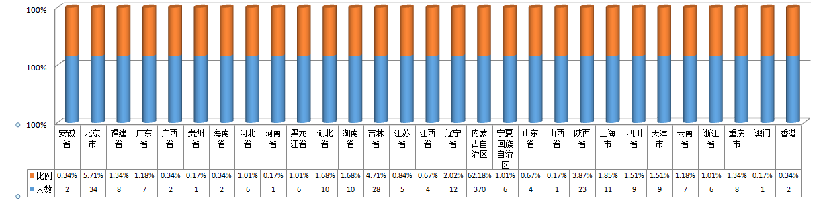

图2.5 2015届国内升学毕业生流向分布图

### （二）毕业生签约单位性质分析

### 1、总体情况

我校2015届毕业生就业单位性质分为17类，在各学历层次毕业生中，其他企业和中初等教育单位所占比例最高，其他企业分别占就业人数的60.25%、62.98%和25.25%；中初等教育单位占就业人数的9.14%、12.70%和22.95%。各单位性质毕业生分布人数及比例如下所示：

|  |  |  |  |  |  |  |  |  |
| --- | --- | --- | --- | --- | --- | --- | --- | --- |
| **单位性质** | **本科** | | **研究生** | | **专科** | | **总计** | |
| 人数 | 比例 | 人数 | 比例 | 人数 | 比例 | 人数 | 比例 |
| 部队 | 4 | 0.07% | 0 | 0.00% | 2 | 0.66% | 6 | 0.09% |
| 机关 | 121 | 2.18% | 17 | 1.54% | 20 | 6.56% | 158 | 2.27% |
| 出国、出境 | 17 | 0.31% | 21 | 1.91% | 0 | 0.00% | 38 | 0.55% |
| 升学 | 494 | 8.90% | 89 | 8.08% | 12 | 3.93% | 595 | 8.55% |
| 应征义务兵 | 14 | 0.25% | 1 | 0.09% | 0 | 0.00% | 15 | 0.22% |
| 地方基层项目 | 95 | 1.71% | 18 | 1.63% | 29 | 9.51% | 142 | 2.04% |
| 国家基层项目 | 16 | 0.29% | 30 | 2.72% | 13 | 4.26% | 59 | 0.85% |
| 高等教育单位 | 9 | 0.16% | 0 | 0.00% | 4 | 1.31% | 13 | 0.19% |
| 中初等教育单位 | 507 | 9.14% | 140 | 12.70% | 70 | 22.95% | 717 | 10.31% |
| 科研设计单位 | 3 | 0.05% | 0 | 0.00% | 1 | 0.33% | 4 | 0.06% |
| 其他事业单位 | 329 | 5.93% | 52 | 4.72% | 54 | 17.70% | 435 | 6.25% |
| 医疗卫生单位 | 32 | 0.58% | 2 | 0.18% | 1 | 0.33% | 35 | 0.50% |
| 国有企业 | 208 | 3.75% | 17 | 1.54% | 15 | 4.92% | 240 | 3.45% |
| 其他企业 | 3343 | 60.25% | 683 | 61.98% | 77 | 25.25% | 4103 | 58.99% |
| 其他 | 104 | 1.87% | 32 | 2.90% | 7 | 2.30% | 143 | 2.06% |
| 自由职业 | 212 | 3.82% | 0 | 0.00% | 0 | 0.00% | 212 | 3.05% |
| 自主创业 | 41 | 0.74% | 0 | 0.00% | 0 | 0.00% | 41 | 0.59% |
| 总计 | 5549 | 100% | 1102 | 100% | 305 | 100% | 6956 | 100% |

表2.6 2015届毕业生就业单位性质统计



图2.6 2015届毕业生就业单位性质分布

### 2、师范类毕业生单位性质分析

我校师范类毕业生就业单位性质分为17类，在本科和专业毕业生中，主要集中在其他企业和中初等教育单位，其他企业分别占就业人数的47.62%和55.05%；中初等教育单位分别占就业人数的19.26%和23.52%。作为师范类院校，毕业生就业单位主要为中初等教育单位符合学校人才培养方向，而其他企业中从事教育机构或公司教师职业的有271人，同样符合师范类毕业生职业发展需求。各单位性质师范类毕业生分布人数及比例如下所示：

表2.7 2015届师范类毕业生就业单位性质统计

|  |  |  |  |  |  |  |
| --- | --- | --- | --- | --- | --- | --- |
| **单位性质** | **本科** | | **专科** | | **总计** | |
| 人数 | 比例 | 人数 | 比例 | 人数 | 比例 |
| 部队 | 2 | 0.12% | 0 | 0.00% | 2 | 0.09% |
| 机关 | 35 | 2.08% | 8 | 1.39% | 43 | 1.91% |
| 出国、出境 | 4 | 0.24% | 12 | 2.09% | 16 | 0.71% |
| 升学 | 232 | 13.79% | 36 | 6.27% | 268 | 11.88% |
| 应征义务兵 | 2 | 0.12% | 0 | 0.00% | 2 | 0.09% |
| 地方基层项目 | 32 | 1.90% | 12 | 2.09% | 44 | 1.95% |
| 国家基层项目 | 1 | 0.06% | 14 | 2.44% | 15 | 0.66% |
| 高等教育单位 | 4 | 0.24% | 0 | 0.00% | 4 | 0.18% |
| 中初等教育单位 | 324 | 19.26% | 135 | 23.52% | 459 | 20.35% |
| 科研设计单位 | 2 | 0.12% | 0 | 0.00% | 2 | 0.09% |
| 其他事业单位 | 103 | 6.12% | 26 | 4.53% | 129 | 5.72% |
| 医疗卫生单位 | 12 | 0.71% | 2 | 0.35% | 14 | 0.62% |
| 国有企业 | 26 | 1.55% | 5 | 0.87% | 31 | 1.37% |
| 其他企业 | 801 | 47.62% | 316 | 55.05% | 1117 | 49.51% |
| 其他 | 34 | 2.02% | 8 | 1.39% | 42 | 1.86% |
| 自由职业 | 58 | 3.45% | 0 | 0.00% | 58 | 2.57% |
| 自主创业 | 10 | 0.59% | 0 | 0.00% | 10 | 0.44% |
| 总计 | 1682 | 100% | 574 | 100% | 2256 | 100% |



图2.7 2015届师范类毕业生就业单位性质分布

### 3、蒙语授课毕业生单位性质分析

我校蒙语授课类毕业生就业单位性质分为14类，在各学历层次中就业单位同样集中在其他企业和中初等教育单位，其他企业分别占就业人数的54.63%、49.00%和36.84%；中初等教育单位分别占就业人数的10.39%、14.00%和10.53%。各单位性质蒙语授课类毕业生分布人数及比例如下所示：

表2.8 2015届蒙语授课毕业生就业单位性质统计

|  |  |  |  |  |  |  |  |  |
| --- | --- | --- | --- | --- | --- | --- | --- | --- |
| **单位性质** | **本科** | | **专科** | | **研究生** | | **总计** | |
| 人数 | 比例 | 人数 | 比例 | 人数 | 比例 | 人数 | 比例 |
| 部队 | 2 | 0.25% | 0 | 0.00% | 1 | 5.26% | 3 | 0.33% |
| 机关 | 29 | 3.68% | 4 | 4.00% | 3 | 15.79% | 36 | 3.96% |
| 出国、出境 | 0 | 0.00% | 12 | 12.00% | 0 | 0.00% | 12 | 1.32% |
| 升学 | 91 | 11.53% | 7 | 9.00% | 1 | 5.26% | 99 | 10.90% |
| 地方基层项目 | 16 | 2.03% | 2 | 2.00% | 0 | 0.00% | 18 | 1.98% |
| 国家基层项目 | 5 | 0.63% | 0 | 0.00% | 0 | 0.00% | 5 | 0.55% |
| 中初等教育单位 | 82 | 10.39% | 14 | 14.00% | 2 | 10.53% | 98 | 10.79% |
| 其他事业单位 | 68 | 8.61% | 9 | 7.00% | 3 | 15.79% | 80 | 8.81% |
| 医疗卫生单位 | 5 | 0.63% | 0 | 0.00% | 0 | 0.00% | 5 | 0.55% |
| 国有企业 | 12 | 1.52% | 1 | 1.00% | 0 | 0.00% | 13 | 1.43% |
| 其他企业 | 431 | 54.63% | 49 | 49.00% | 7 | 36.84% | 487 | 53.63% |
| 其他 | 17 | 2.15% | 2 | 2.00% | 2 | 10.53% | 21 | 2.31% |
| 自由职业 | 27 | 3.42% | 0 | 0.00% | 0 | 0.00% | 27 | 2.97% |
| 自主创业 | 4 | 0.51% | 0 | 0.00% | 0 | 0.00% | 4 | 0.44% |
| 总计 | 789 | 100% | 100 | 100% | 19 | 100% | 908 | 100% |



图2.8 2015届蒙语授课毕业生就业单位性质分布

## （三）毕业生签约单位行业分布

我校2015届毕业生就业单位行业主要分布在以下25个行业，各学历层次中所占比重最多的为教育行业，分别占就业人数的14.45%、27.86%和35.74%。作为师范类院校毕业生，职业发展倾向于教育行业，职业多为教师、培训师等。师范类毕业生及蒙语授课毕业生就业单位行业同样集中在教育行业，说明我校整体毕业生就业趋势符合师范类院校人才培养特征。各学历层次毕业生就业单位行业分布情况如下所示：

表2.9 2015届毕业生就业单位行业统计

|  |  |  |  |  |  |  |  |  |
| --- | --- | --- | --- | --- | --- | --- | --- | --- |
| **工作单位行业** | **本科** | | **专科** | | **研究生** | | **总计** | |
| 人数 | 比例 | 人数 | 比例 | 人数 | 比例 | 人数 | 比例 |
| 采矿业 | 42 | 0.76% | 11 | 1.00% | 2 | 0.66% | 55 | 0.79% |
| 出国出境 | 16 | 0.29% | 21 | 1.91% | 0 | 0.00% | 37 | 0.53% |
| 地方基层项目 | 94 | 1.69% | 18 | 1.63% | 28 | 9.18% | 140 | 2.01% |
| 电力、热力、燃气及水生产和供应业 | 148 | 2.67% | 16 | 1.45% | 7 | 2.30% | 171 | 2.46% |
| 房地产业 | 84 | 1.51% | 22 | 2.00% | 4 | 1.31% | 110 | 1.58% |
| 公共管理、社会保障和社会组织 | 254 | 4.58% | 45 | 4.08% | 46 | 15.08% | 345 | 4.96% |
| 国家基层项目 | 16 | 0.29% | 30 | 2.72% | 13 | 4.26% | 59 | 0.85% |
| 建筑业 | 200 | 3.60% | 43 | 3.90% | 2 | 0.66% | 245 | 3.52% |
| 交通运输、仓储和邮政业 | 148 | 2.67% | 14 | 1.27% | 2 | 0.66% | 164 | 2.36% |
| 教育 | 802 | 14.45% | 307 | 27.86% | 109 | 35.74% | 1218 | 17.51% |
| 金融业 | 177 | 3.19% | 25 | 2.27% | 8 | 2.62% | 210 | 3.02% |
| 居民服务、修理和其他服务业 | 527 | 9.50% | 154 | 13.97% | 8 | 2.62% | 689 | 9.91% |
| 军队 | 4 | 0.07% | 0 | 0.00% | 3 | 0.98% | 7 | 0.10% |
| 科学研究和技术服务业 | 78 | 1.41% | 13 | 1.18% | 1 | 0.33% | 92 | 1.32% |
| 农、林、牧、渔业 | 146 | 2.63% | 30 | 2.72% | 4 | 1.31% | 180 | 2.59% |
| 批发和零售业 | 453 | 8.16% | 90 | 8.17% | 13 | 4.26% | 556 | 7.99% |
| 升学 | 494 | 8.90% | 89 | 8.08% | 12 | 3.93% | 595 | 8.55% |
| 水利、环境和公共设施管理业 | 58 | 1.05% | 4 | 0.36% | 2 | 0.66% | 64 | 0.92% |
| 卫生和社会工作 | 89 | 1.60% | 6 | 0.54% | 4 | 1.31% | 99 | 1.42% |
| 文化、体育和娱乐业 | 525 | 9.46% | 25 | 2.27% | 13 | 4.26% | 563 | 8.09% |
| 信息传输、软件和信息技术服务业 | 530 | 9.55% | 49 | 4.45% | 13 | 4.26% | 592 | 8.51% |
| 应征义务兵 | 14 | 0.25% | 1 | 0.09% |  | 0.00% | 15 | 0.22% |
| 制造业 | 165 | 2.97% | 39 | 3.54% | 7 | 2.30% | 211 | 3.03% |
| 住宿和餐饮业 | 101 | 1.82% | 11 | 1.00% | 1 | 0.33% | 113 | 1.62% |
| 租赁和商务服务业 | 384 | 6.92% | 39 | 3.54% | 3 | 0.98% | 426 | 6.12% |
| 总计 | 5549 | 100.00% | 1102 | 100.00% | 305 | 100.00% | 6956 | 100.00% |

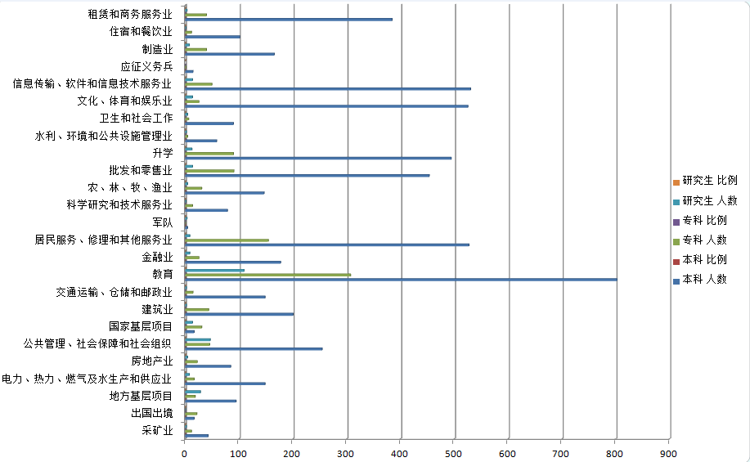

图2.9 2015届毕业生就业单位行业分布

# 三、就业市场状况与毕业生就业能力

## （一）就业市场状况分析

2014年至2015年度，我校举办招聘会314场，参加校园招聘会的单位780家，提供岗位数15586个。2015年4月12 日举办2015届毕业生大型就业洽谈会，近240家企业单位、18家事业单位参会。5月28日举办“蒙汉兼通”人才专项招聘会，49家用人单位参加，多为各盟市教育局及国有企业单位。各学院也举办了举办了相关专业行业专场招聘会。

招聘单位涉及我校专业相关的各个行业，教育行业占主要部分，多为教育机构、教育培训公司、各旗县地方教育局等单位。随着用人单位进校招聘时间不断提前，招聘会主要集中在10、11、12月和次年3月，峰值出现在11月，招聘会信息发布时间基本与招聘会相对应，如图所示。

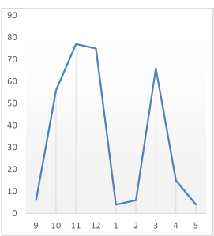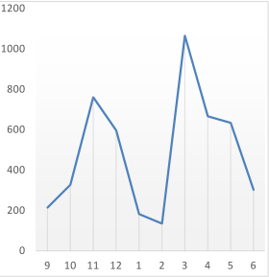

图3.2 招聘信息总数分布情况统计

图3.1 招聘会总数分布情况统计

## （二）用人单位对毕业生求职能力评价

2015年，我校对用人单位进行了问卷调查，调查结果显示：用人单位对我校毕业生在求职过程中的表现从专业知识、简历制作、求职技能、沟通表达、创新能力、求职礼仪、诚实守信、求职态度、综合素质进行评价，详见图（采用5点量表，按照5非常好、4好、3一般、2差、1非常差的评价方法计分，计算用人单位评分均值）

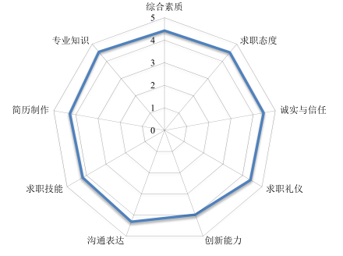

图3.3用人单位对毕业生综合评价

用人单位对我校毕业生求职能力给予了较高的评价，各项能力评价均值均在4分以上，尤其是毕业生扎实的专业知识、全面的综合素质、端正的求职态度、得体的求职礼仪和良好的诚信品质给予了高度的认可。以此同时，毕业生在简历制作、求职技能、沟通表达和创新能力也达到了超过用人单位的选拔标准，满足用人单位需求。

## （三）毕业生就业满意度分析

通过调研，毕业生对对工作整体满意度达到了4.17，工作环境满意度达到了4.65。表明毕业生的就业岗位比较符合自身的职业期望。

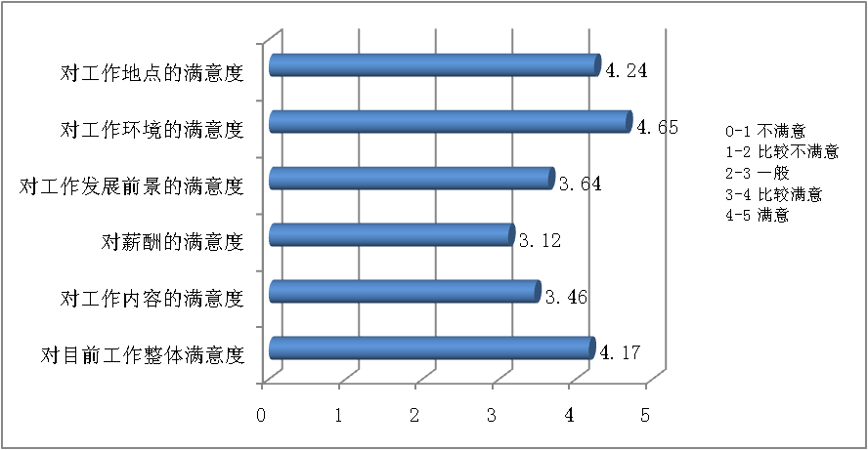

图3.4： 2015届毕业生就业满意度示意图

对毕业生对目前工作岗位不满意的原因，主要是薪酬偏低/福利较差，占80.61%，其次是发展空间较小，前景不乐观，占60.32%。详见图5-4。



图3.5：2015届毕业生工作不满意原因分析示意图

通过调研，毕业生工作适应度整体水平较高，82.51%的毕业生认为自己能够适应目前的工作，17.49%的毕业生认为不能适应目前的工作。毕业生整体适应度较高，就业能力和综合素质能够较好的满足目前的工作要求。

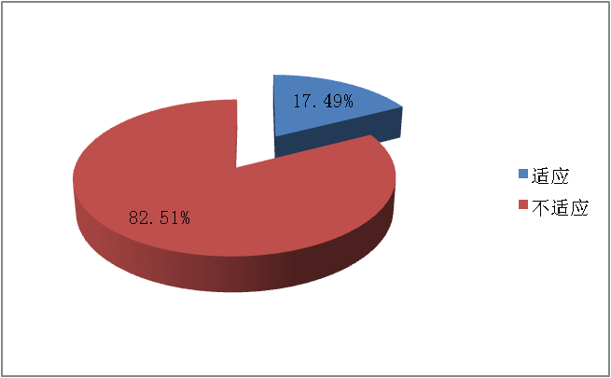

图3.6：2015届毕业生工作适应度调查示意图

四、就业创业指导工作相关措施

2015年，学校秉承“夯实基础、提高水平、突出特色”的工作原则，以“优化就业机构、提高就业质量”为工作目标，完善服务体系建设，丰富就业教育体系，开展创新创业教育，加强就业市场建设，取得了良好的成绩。

## （一）完善就业服务体系，全面提升毕业生就业质量

学校抓紧工作落实和制度规范建设，进一步完善就业管理工作流程和体系，推出了“量身定制”的就业指导服务。就业指导处教师走进学院，根据每个学院毕业生特点，量身定制专题，紧贴专业开展就业指导。依据“分类指导、重点推荐、跟踪服务”的工作原则，为就业困难群体提供服务及就业求职补贴。对蒙语授课学生，学校加强与学生生源地就业部门的沟通，获取就业信息，并推送给学生；对离校未就业学生，学校采取“离校不离心”的工作态度，追踪关注就业情况，并及时为其办理各类手续。

## （二）启动创业引领计划，大力开展创新创业教育

学校形成以创业课程培训为第一课堂，创业咨询和创业大讲堂为第二课堂的教育形式，培养专业创业教师团队进行课程教学，引入社会知名创业成功人士和企业家担任创业导师，提高了创新创业教育的有效性和实效性，激发了学生创新创业兴趣，提高了创新创业能力。2015年我校参加了全国“中国创翼”青年创新创业大赛，内蒙古自治区第二届创业大赛均取得了优秀的成绩，参加全区第二届“把握今天、赢在未来”职场大赛，通过“快递小哥”创业项目赢得了大赛冠军。此外，学校举办了创业培训班7场，培养学生210人，目前毕业生创业人数为41人；举办创新创业大讲堂及讲座共计15场，邀请了全国优秀创业导师杜葵、朱建国、骆永华老师等我区优秀企业家为学生进行讲授；举办大学生创业项目路演等相关指导活动，将创业项目落实落地；着力建设内蒙古师范大学创业园建设，两校区规划8000平米作为学生创业孵化和自主创业场地，引进符合我校培养模式及适合学生发展的孵化企业，共同打造创客空间。

## （三）创新市场开拓模式，加强就业创业市场建设

学校积极拓展就业渠道，结合各专业人才培养目标需求，以促进学生就业为导向，以提升学生实践能力为目标，加强与社会各行业、各用人单位长期密切联系，搭建人才输送通道。市场开拓模式的创新有效的推动了就业市场建设——与我区各政府各企事业单位部门签订战略合作协议，建设就业创业实训实习基地；举办校园专场招聘会和企业家宣讲论坛；组织学院承办专业对口招聘会；搭建微信网络就业平台，加强学生互动就业模式；利用假期时间开展就业创业市场调研，了解就业创业市场，更好的建设我校就业创业教育体系。

## （四）丰富就业创业教育，提升毕业生职业素养与创业精神

面对严峻的就业市场环境，学校加强就业创业教育体系建设，形成以职业素养培养为核心，以就业创业指导观和求职创业能力训练位支撑的就业创业教育格局。面向在校大学生开展《大学生职业发展与就业指导》必修课，设置创新创业教育指导模块，由取得就业指导教师及创业指导教师资格认证的教师进行授课，并邀请校外优秀就业创业指导教师进行专题授课，以引导学生形成“积极健康、诚实守信、创新创意”的就业观念。同时，我校围绕公务员考试、简历制作、面试技巧、职业定位、成长规划等方面，开展了大学生职业规划节系列活动，举办第二届“新途径”杯公务员模拟大赛、大学生职业生涯规划大赛、大学生职场大赛、大学生模拟面试大赛、大学生简历大赛、大学生教师技能大赛，多主题多方面的对学生进行实训，受到了学生的高度认可和满意评价，充分营造了我校大学生就业创业教育的积极健康的校园氛围。

附表1. 2015届本科毕业生就业率统计表

附表2.2015届专科毕业生就业率统计表

附表3.2015届研究生毕业生就业率统计表

附件1：

|  |  |  |  |  |  |  |
| --- | --- | --- | --- | --- | --- | --- |
| **2015届本科毕业生就业率（截止至2015年9月1日）** | | | | | | |
| **序号** | **学院名称** | **专业名称** | **总人数（人）** | **就业人数（人）** | **就业率（%）** | **待就业人数（人）** |
| **总计** | | | **6362** | **5549** | **87.22** | **813** |
| 1 | 教育科学学院 | 公共事业管理 | 133 | 128 | 96.24 | 5 |
| 教育学 | 44 | 35 | 79.55 | 9 |
| 心理学 | 37 | 34 | 91.89 | 3 |
| 学前教育 | 72 | 72 | 100.00 | 0 |
| **小计** | **286** | **269** | **94.06** | **17** |
| 2 | 蒙古学学院 | 新闻学 | 48 | 42 | 87.50 | 6 |
| 中国少数民族语言文学 | 104 | 102 | 98.08 | 2 |
| **小计** | **152** | **144** | **94.74** | **8** |
| 3 | 文学院 | 对外汉语 | 51 | 33 | 64.71 | 18 |
| 汉语言文学 | 101 | 74 | 73.27 | 27 |
| 新闻学 | 58 | 27 | 46.55 | 31 |
| **小计** | **210** | **134** | **63.81** | **76** |
| 4 | 外国语学院 | 俄语 | 41 | 32 | 78.05 | 9 |
| 日语 | 57 | 51 | 89.47 | 6 |
| 英语 | 95 | 81 | 85.26 | 14 |
| 英语（蒙授） | 28 | 28 | 100.00 | 0 |
| **小计** | **221** | **192** | **86.88** | **29** |
| 5 | 历史文化学院 | 历史学 | 74 | 54 | 72.97 | 20 |
| 文化产业管理 | 83 | 82 | 98.80 | 1 |
| 博物馆学 | 1 | 0 | 0.00 | 1 |
| **小计** | **158** | **136** | **86.08** | **22** |
| 6 | 旅游学院 | 旅游管理 | 165 | 154 | 93.33 | 11 |
| 音乐表演（空中乘务） | 283 | 269 | 95.05 | 14 |
| **小计** | **448** | **423** | **94.42** | **25** |
| 7 | 法政学院 | 法学 | 35 | 34 | 97.14 | 1 |
| 思想政治教育 | 85 | 77 | 90.59 | 8 |
| 行政管理 | 91 | 89 | 97.80 | 2 |
| 政治学与行政学 | 40 | 40 | 100.00 | 0 |
| **小计** | **251** | **240** | **95.62** | **11** |
| 8 | 经济学院 | 经济学 | 189 | 156 | 82.54 | 33 |
| 农村区域发展 | 30 | 27 | 90.00 | 3 |
| 人力资源管理 | 63 | 35 | 55.56 | 28 |
| **小计** | **282** | **218** | **77.30** | **64** |
| 9 | 音乐学院 | 舞蹈学 | 31 | 29 | 93.55 | 2 |
| 音乐表演 | 66 | 52 | 78.79 | 14 |
| 音乐学 | 130 | 118 | 90.77 | 12 |
| 作曲与作曲技术理论 | 6 | 5 | 83.33 | 1 |
| **小计** | **233** | **204** | **87.55** | **29** |
| 10 | 体育学院 | 社会体育 | 27 | 22 | 81.48 | 5 |
| 体育教育 | 73 | 63 | 86.30 | 10 |
| 运动训练 | 137 | 107 | 78.10 | 30 |
| **小计** | **237** | **192** | **81.01** | **45** |
| 11 | 美术学院 | 动画 | 35 | 34 | 97.14 | 1 |
| 绘画 | 87 | 85 | 97.70 | 2 |
| 美术学 | 166 | 152 | 91.57 | 14 |
| 艺术设计 | 217 | 209 | 96.31 | 8 |
| **小计** | **505** | **480** | **95.05** | **25** |
| 12 | 国际现代设计艺术学院 | 艺术设计 | 421 | 412 | 97.86 | 9 |
| **小计** | **421** | **412** | **97.86** | **9** |
| 13 | 雕塑艺术研究院 | 雕塑 | 40 | 38 | 95.00 | 2 |
| **小计** | **40** | **38** | **95.00** | **2** |
| 14 | 数学科学学院 | 数学与应用数学 | 95 | 88 | 92.63 | 7 |
| 信息与计算科学 | 150 | 127 | 84.67 | 23 |
| **小计** | **245** | **215** | **87.76** | **30** |
| 15 | 物理与电子信息学院 | 电子信息工程 | 142 | 53 | 37.32 | 89 |
| 电子信息科学与技术 | 31 | 19 | 61.29 | 12 |
| 物理学 | 66 | 50 | 75.76 | 16 |
| **小计** | **239** | **122** | **51.05** | **117** |
| 16 | 化学与环境科学学院 | 材料化学 | 32 | 24 | 75.00 | 8 |
| 化学 | 87 | 82 | 94.25 | 5 |
| 环境科学 | 108 | 101 | 93.52 | 7 |
| **小计** | **227** | **207** | **91.19** | **20** |
| 17 | 生命科学与技术学院 | 生态学 | 29 | 26 | 89.66 | 3 |
| 生物技术 | 104 | 85 | 81.73 | 19 |
| 生物科学 | 94 | 79 | 84.04 | 15 |
| **小计** | **227** | **190** | **83.70** | **37** |
| 18 | 地理科学学院 | 城市规划 | 32 | 32 | 100.00 | 0 |
| 地理科学 | 59 | 58 | 98.31 | 1 |
| 地理信息系统 | 59 | 58 | 98.31 | 1 |
| 土地资源管理 | 47 | 42 | 89.36 | 5 |
| 测绘工程 | 1 | 0 | 0.00 | 1 |
| 资源环境与城乡规划 | 1 | 0 | 0.00 | 1 |
| **小计** | **199** | **190** | **95.48** | **9** |
| 19 | 传媒学院 | 广播电视编导 | 99 | 88 | 88.89 | 11 |
| 教育技术学 | 42 | 38 | 90.48 | 4 |
| **小计** | **141** | **126** | **89.36** | **15** |
| 20 | 计算机与信息工程学院 | 计算机科学与技术 | 158 | 138 | 87.34 | 20 |
| 通信工程 | 82 | 63 | 76.83 | 19 |
| 信息管理与信息系统 | 51 | 48 | 94.12 | 3 |
| **小计** | **291** | **249** | **85.57** | **42** |
| 21 | 社会学民俗学学院 | 社会工作 | 71 | 59 | 83.10 | 12 |
| 社会学 | 107 | 91 | 85.05 | 16 |
| **小计** | **178** | **150** | **84.27** | **28** |
| 22 | 基础教育学院 | 小学教育 | 169 | 164 | 97.04 | 5 |
| **小计** | **169** | **164** | **97.04** | **5** |
| 23 | 公共管理学院 | 工商管理 | 145 | 134 | 92.41 | 11 |
| 公共事业管理 | 31 | 18 | 58.06 | 13 |
| **小计** | **176** | **152** | **86.36** | **24** |
| 24 | 网络技术学院 | 计算机科学与技术 | 202 | 202 | 100.00 | 0 |
| 艺术设计 | 82 | 82 | 100.00 | 0 |
| **小计** | **284** | **284** | **100.00** | **0** |
| 25 | 民族艺术学院 | 艺术设计 | 177 | 157 | 88.70 | 20 |
| 音乐表演 | 55 | 51 | 92.73 | 4 |
| 音乐学 | 31 | 30 | 96.77 | 1 |
| **小计** | **263** | **238** | **90.49** | **25** |
| 26 | 青年政治学院 | 社会工作 | 45 | 17 | 37.78 | 28 |
| 艺术设计 | 86 | 51 | 59.30 | 35 |
| 英语 | 87 | 51 | 58.62 | 36 |
| **小计** | **218** | **119** | **54.59** | **99** |
| 27 | 兴安职业技术学院 | 汉语言文学 | 18 | 18 | 100.00 | 0 |
| 计算机科学与技术 | 9 | 9 | 100.00 | 0 |
| 旅游管理 | 11 | 11 | 100.00 | 0 |
| 学前教育 | 20 | 20 | 100.00 | 0 |
| 艺术设计 | 3 | 3 | 100.00 | 0 |
| **小计** | **61** | **61** | **100.00** | **0** |

附件2：

|  |  |  |  |  |  |  |
| --- | --- | --- | --- | --- | --- | --- |
| **2015届专科毕业生就业率（截止至2015年9月1日）** | | | | | | |
| **序号** | **学院名称** | **专业名称** | **总人数（人）** | **就业人数（人）** | **就业率（%）** | **待就业人数（人）** |
| **总计** | | | **1611** | **1102** | **68.40** | **509** |
| 1 | 国际交流学院 | 计算机应用技术 | 22 | 14 | 63.64 | 8 |
| 旅游管理 | 20 | 5 | 25.00 | 15 |
| 人力资源管理 | 100 | 50 | 50.00 | 50 |
| 应用韩语 | 42 | 25 | 59.52 | 17 |
| **小计** | 184 | 94 | 51.09 | 90 |
| 2 | 基础教育学院 | 学前教育 | 201 | 197 | 98.01 | 4 |
| **小计** | 201 | 197 | 98.01 | 4 |
| 3 | 青年政治学院 | 房地产经营与估价 | 80 | 51 | 63.75 | 29 |
| 会计电算化 | 163 | 122 | 74.85 | 41 |
| 计算机网络技术 | 96 | 88 | 91.67 | 8 |
| 计算机应用技术 | 90 | 78 | 86.67 | 12 |
| 旅游管理 | 72 | 62 | 86.11 | 10 |
| 商务英语 | 77 | 35 | 45.45 | 42 |
| 社会工作 | 40 | 5 | 12.50 | 35 |
| 思想政治教育 | 42 | 4 | 9.52 | 38 |
| 文秘 | 38 | 31 | 81.58 | 7 |
| 新闻采编与制作 | 51 | 27 | 52.94 | 24 |
| 学前教育 | 110 | 99 | 90.00 | 11 |
| 应用日语 | 37 | 28 | 75.68 | 9 |
| 英语教育 | 75 | 49 | 65.33 | 26 |
| 语文教育 | 61 | 27 | 44.26 | 34 |
| 中国少数民族语言文化 | 43 | 40 | 93.02 | 3 |
| 综合文科教育 | 42 | 22 | 52.38 | 20 |
| 综合文科教育（蒙授） | 50 | 32 | 64.00 | 18 |
| **小计** | 1167 | 800 | 68.55 | 367 |
| 4 | 人民武装学院 | 人民武装 | 59 | 11 | 18.64 | 48 |
| **小计** | 59 | 11 | 18.64 | 48 |

附件3：

|  |  |  |  |  |  |  |
| --- | --- | --- | --- | --- | --- | --- |
| **2015届研究生毕业生就业率（截止至2015年9月1日）** | | | | | | |
| **序号** | **学院名称** | **专业名称** | **总人数（人）** | **就业人数（人）** | **就业率（%）** | **待就业人数（人）** |
| **总计** | | | **1051** | **305** | **29.02** | **746** |
| 1 | 教育科学学院 | 发展与教育心理学 | 7 | 1 | 14.29 | 6 |
| 基础心理学 | 3 | 1 | 33.33 | 2 |
| 教育经济与管理 | 10 | 2 | 20.00 | 8 |
| 课程与教学论 | 14 | 5 | 35.71 | 9 |
| 小学教育 | 2 | 0 | 0.00 | 2 |
| 心理健康教育 | 3 | 0 | 0.00 | 3 |
| 学前教育学 | 10 | 6 | 60.00 | 4 |
| 应用心理硕士 | 24 | 4 | 16.67 | 20 |
| 应用心理学 | 12 | 1 | 8.33 | 11 |
| **小计** | **85** | **20** | **23.53** | **65** |
| 2 | 蒙古学学院 | 比较文学与世界文学 | 2 | 1 | 50.00 | 1 |
| 文艺学 | 2 | 2 | 100.00 | 0 |
| 学科教学(语文) | 17 | 6 | 35.29 | 11 |
| 语言学及应用语言学 | 3 | 3 | 100.00 | 0 |
| 中国古典文献学 | 4 | 3 | 75.00 | 1 |
| 中国少数民族语言文学 | 17 | 6 | 35.29 | 11 |
| 中国现当代文学 | 2 | 1 | 50.00 | 1 |
| **小计** | **47** | **22** | **46.81** | **25** |
| 3 | 文学院 | 比较文学与世界文学 | 9 | 4 | 44.44 | 5 |
| 汉语国际教育 | 1 | 0 | 0.00 | 1 |
| 汉语国际教育硕士 | 23 | 4 | 17.39 | 19 |
| 汉语言文字学 | 2 | 0 | 0.00 | 2 |
| 课程与教学论 | 4 | 1 | 25.00 | 3 |
| 课程与教学论(语文) | 1 | 0 | 0.00 | 1 |
| 文艺学 | 11 | 4 | 36.36 | 7 |
| 学科教学(语文) | 21 | 8 | 38.10 | 13 |
| 语言学及应用语言学 | 5 | 1 | 20.00 | 4 |
| 中国古代文学 | 7 | 1 | 14.29 | 6 |
| 中国古典文献学 | 3 | 0 | 0.00 | 3 |
| 中国现当代文学 | 3 | 2 | 66.67 | 1 |
| **小计** | **90** | **25** | **27.78** | **65** |
| 4 | 外国语学院 | 俄语笔译 | 12 | 3 | 25.00 | 9 |
| 俄语口译 | 9 | 1 | 11.11 | 8 |
| 俄语语言文学 | 6 | 1 | 16.67 | 5 |
| 课程与教学论 | 13 | 8 | 61.54 | 5 |
| 外国语言学及应用语言学 | 18 | 2 | 11.11 | 16 |
| 学科教学(英语) | 40 | 8 | 20.00 | 32 |
| **小计** | **98** | **23** | **23.47** | **75** |
| 5 | 历史文化学院 | 课程与教学论 | 1 | 1 | 100.00 | 0 |
| 世界史 | 5 | 2 | 40.00 | 3 |
| 学科教学(历史) | 29 | 9 | 31.03 | 20 |
| 中国少数民族史 | 7 | 2 | 28.57 | 5 |
| 中国史 | 31 | 14 | 45.16 | 17 |
| **小计** | **73** | **28** | **38.36** | **45** |
| 6 | 旅游学院 | 中国少数民族史 | 6 | 2 | 33.33 | 4 |
| 中国史 | 2 | 1 | 50.00 | 1 |
| **小计** | **8** | **3** | **37.50** | **5** |
| 7 | 法政学院 | 国外马克思主义研究 | 2 | 1 | 50.00 | 1 |
| 科学技术哲学 | 3 | 2 | 66.67 | 1 |
| 科学社会主义与国际共产主义运动 | 3 | 2 | 66.67 | 1 |
| 伦理学 | 5 | 2 | 40.00 | 3 |
| 逻辑学 | 5 | 1 | 20.00 | 4 |
| 马克思主义发展史 | 2 | 0 | 0.00 | 2 |
| 马克思主义哲学 | 5 | 0 | 0.00 | 5 |
| 马克思主义中国化研究 | 8 | 3 | 37.50 | 5 |
| 思想政治教育 | 13 | 4 | 30.77 | 9 |
| 学科教学(思政) | 29 | 10 | 34.48 | 19 |
| 中国哲学 | 4 | 1 | 25.00 | 3 |
| **小计** | **79** | **26** | **32.91** | **53** |
| 8 | 经济学院 | 民族学 | 4 | 0 | 0.00 | 4 |
| 区域经济学 | 10 | 3 | 30.00 | 7 |
| 人口、资源与环境经济学 | 9 | 8 | 88.89 | 1 |
| 政治经济学 | 5 | 1 | 20.00 | 4 |
| 中国少数民族经济 | 9 | 1 | 11.11 | 8 |
| **小计** | **37** | **13** | **35.14** | **24** |
| 9 | 音乐学院 | 学科教学(音乐) | 24 | 3 | 12.50 | 21 |
| 音乐与舞蹈学 | 30 | 1 | 3.33 | 29 |
| 中国少数民族艺术 | 1 | 0 | 0.00 | 1 |
| **小计** | **55** | **4** | **7.27** | **51** |
| 10 | 体育学院 | 民族传统体育学 | 7 | 2 | 28.57 | 5 |
| 体育教学 | 16 | 4 | 25.00 | 12 |
| 体育教育训练学 | 10 | 3 | 30.00 | 7 |
| 体育人文社会学 | 3 | 2 | 66.67 | 1 |
| 运动人体科学 | 2 | 0 | 0.00 | 2 |
| 运动训练 | 18 | 7 | 38.89 | 11 |
| **小计** | **56** | **18** | **32.14** | **38** |
| 11 | 美术学院 | 美术 | 16 | 0 | 0.00 | 16 |
| 美术学 | 20 | 1 | 5.00 | 19 |
| 设计学 | 6 | 0 | 0.00 | 6 |
| 中国少数民族艺术 | 3 | 1 | 33.33 | 2 |
| **小计** | **45** | **2** | **4.44** | **43** |
| 12 | 国际现代设计艺术学院 | 设计学 | 2 | 0 | 0.00 | 2 |
| 艺术设计 | 21 | 1 | 4.76 | 20 |
| **小计** | **23** | **1** | **4.35** | **22** |
| 13 | 雕塑艺术研究学院 | 美术学 | 4 | 3 | 75.00 | 1 |
| **小计** | **4** | **3** | **75.00** | **1** |
| 14 | 数学科学学院 | 计算数学 | 2 | 0 | 0.00 | 2 |
| 课程与教学论 | 1 | 0 | 0.00 | 1 |
| 学科教学(数学) | 14 | 10 | 71.43 | 4 |
| 应用数学 | 6 | 3 | 50.00 | 3 |
| **小计** | **23** | **13** | **56.52** | **10** |
| 15 | 物理与电子信息学院 | 材料物理与化学 | 2 | 1 | 50.00 | 1 |
| 光学 | 6 | 0 | 0.00 | 6 |
| 课程与教学论 | 1 | 1 | 100.00 | 0 |
| 理论物理 | 3 | 1 | 33.33 | 2 |
| 凝聚态物理 | 8 | 2 | 25.00 | 6 |
| 学科教学(物理) | 9 | 4 | 44.44 | 5 |
| **小计** | **29** | **9** | **31.03** | **20** |
| 16 | 化学与环境科学学院 | 材料物理与化学 | 2 | 0 | 0.00 | 2 |
| 环境科学 | 4 | 2 | 50.00 | 2 |
| 课程与教学论 | 2 | 1 | 50.00 | 1 |
| 无机化学 | 14 | 6 | 42.86 | 8 |
| 物理化学 | 12 | 8 | 66.67 | 4 |
| 学科教学(化学) | 25 | 7 | 28.00 | 18 |
| 学科教学（化学） | 1 | 0 | 0.00 | 1 |
| **小计** | **60** | **24** | **40.00** | **36** |
| 17 | 生命科学与技术学院 | 动物学 | 10 | 3 | 30.00 | 7 |
| 学科教学(生物) | 13 | 4 | 30.77 | 9 |
| 植物学 | 14 | 4 | 28.57 | 10 |
| **小计** | **37** | **11** | **29.73** | **26** |
| 18 | 地理科学学院 | 地图学与地理信息系统 | 15 | 3 | 20.00 | 12 |
| 课程与教学论（地理） | 1 | 1 | 100.00 | 0 |
| 人文地理学 | 12 | 4 | 33.33 | 8 |
| 土地资源管理 | 9 | 2 | 22.22 | 7 |
| 学科教学(地理) | 16 | 3 | 18.75 | 13 |
| 自然地理学 | 13 | 1 | 7.69 | 12 |
| **小计** | **66** | **14** | **21.21** | **52** |
| 19 | 传媒学院 | 教育技术学 | 6 | 0 | 0.00 | 6 |
| 现代教育技术 | 4 | 1 | 25.00 | 3 |
| **小计** | **10** | **1** | **10.00** | **9** |
| 20 | 计算机与信息工程学院 | 计算机应用技术 | 8 | 2 | 25.00 | 6 |
| **小计** | **8** | **2** | **25.00** | **6** |
| 21 | 田家炳教育书院 | 教育学原理 | 1 | 0 | 0.00 | 1 |
| **小计** | **1** | **0** | **0.00** | **1** |
| 22 | 社会学民俗学学院 | 民俗学 | 11 | 10 | 90.91 | 1 |
| 人类学 | 3 | 3 | 100.00 | 0 |
| 社会工作硕士 | 37 | 21 | 56.76 | 16 |
| 社会学 | 6 | 4 | 66.67 | 2 |
| 宗教学 | 2 | 2 | 100.00 | 0 |
| **小计** | **59** | **40** | **67.80** | **19** |
| 23 | 科学技术史研究院 | 科学技术史 | 15 | 0 | 0.00 | 15 |
| **小计** | **15** | **0** | **0.00** | **15** |
| 24 | 马克思主义学院 | 马克思主义基本原理 | 6 | 2 | 33.33 | 4 |
| 马克思主义民族理论与政策 | 3 | 0 | 0.00 | 3 |
| 中国近现代史基本问题研究 | 1 | 1 | 100.00 | 0 |
| **小计** | **10** | **3** | **30.00** | **7** |
| 25 | 高等教育研究所 | 高等教育学 | 4 | 0 | 0.00 | 4 |
| **小计** | **4** | **0** | **0.00** | **4** |
| 26 | 公共管理学院 | 公共管理硕士 | 29 | 0 | 0.00 | 29 |
| **小计** | **29** | **0** | **0.00** | **29** |